УРОКИ МУЖЕСТВА

Ежегодно в нашей школе проходят Уроки Мужества. Целью проведения таких уроков является формирование представлений об ответственном гражданском поведении детей и молодёжи на примерах отважных поступков их сверстников, а также неравнодушного отношения к людям, нуждающимся в помощи.
В феврале в нашей школе было организовано и проведено два Урока Мужества. Урок под названием «Защитники Отечества» был подготовлен и проведён для обучающихся начальных классов. Ответственными за проведение были ребята 3 класса с классным руководителем Юшиной Светланой Васильевной. Они подготовили интересную беседу о Дне Защитника Отечества и поиграли с присутствующими ребятами. А в память о проведённом мероприятии все ребята получили раскраски на военную тематику.

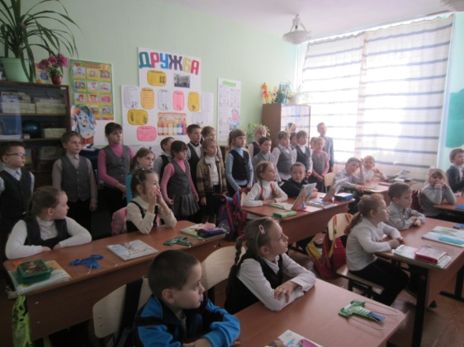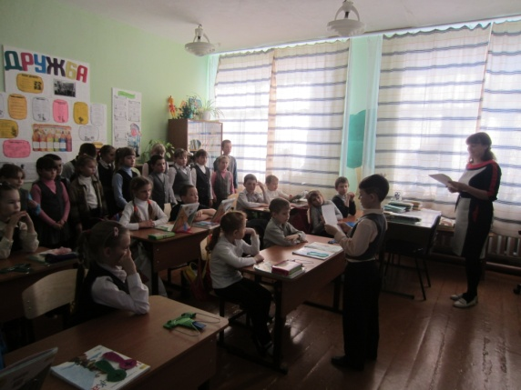

Для обучающихся 5-9 классов был организован и проведён Урок Мужества под названием «Память прошедших лет». Для проведения Урока Памяти был приглашён председатель Нефтегорского комитета Самарского регионального отделения Общероссийской общественной организации ветеранов Вооружённых сил РФ –
Сурков Владимир Петрович.
Он рассказал ребятам о сельском поселении Покровка в годы революции, о первом сельском совете и его председателе Туманове Антоне, показал ребятам фотографии прошлых лет. А в память о встрече Владимир Петрович подарил школе свою книгу
«Чем мы себя обозначим?»

